Załącznik nr 1 do SWZ
Znak sprawy: KA-2/049/2021

SZCZEGÓŁOWY OPIS PRZEDMIOTU ZAMÓWIENIA

Dostawa wieloparametrowego przenośnego analizatora gazów

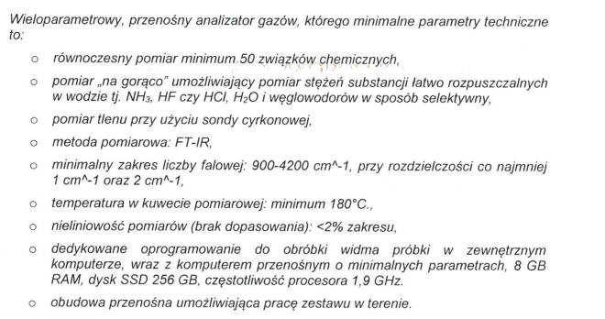

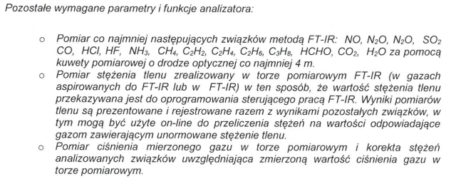

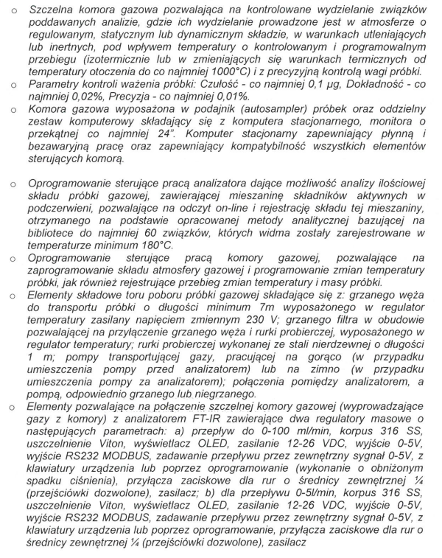

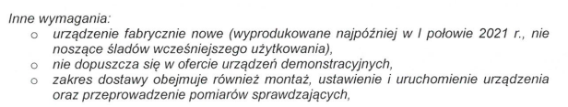
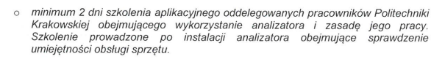

Gwarancja: minimum 24 miesiące

